Bueno, como no habéis planteado ningún juego para realizarlo en UWP he pensado en uno que a Nzhdeh le va a venir muy bien.

Como esta semana sería la feria en Sevilla y no la vamos a poder disfrutar, se me ha ocurrido una variante de un juego muy conocido: "La carrera de camellos"

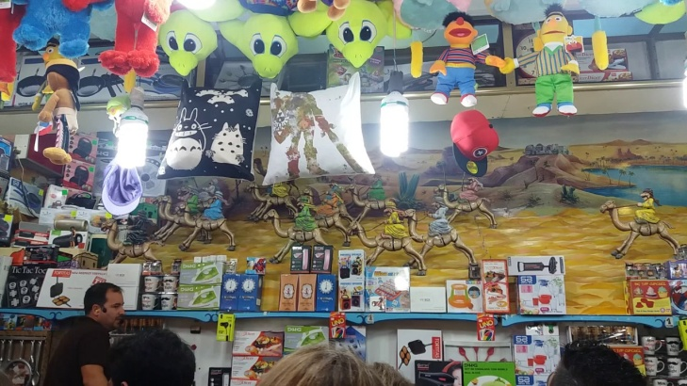

El juego, originalmente, enfrenta a varios jugadores que lanzan sus bolas e intentan meterlas por los agujeros que tienen más valor. Así su camello avanzará más rápido. Y ahora os estaréis preguntando ¿en qué puede ayudar esto a Nzhdeh?....pues en nada.

Lo que le va a ayudar es la variación que he pensado. Se me ha ocurrido que podemos unir el juego del camello con un juego para practicar mecanografía. La idea es la siguiente:

* El jugador jugará solo, no habrá juego multijugador.
* El jugador deberá ir superando pruebas de velocidad de mecanografía para seguir "pasando fases".
* A medida que el jugador escribe palabras correctamente, el camello avanza hacia la meta. Si el jugador consigue acabar la carrera en menos tiempo del marcado, conseguirá una serie de puntos y pasará a la siguiente fase. Si no, deberá repetir el ejercicio.

Esto es, a grandes rasgos, la idea del juego. Ahora os detallo un poco cada apartado de la aplicación.

**BBDD**

La BBDD la debéis hacer vosotros, pero quiero que hagáis solamente una y que la subáis a alguna cuenta de Azure para que la uséis todos. Así perderéis menos tiempo y deberéis trabajar en equipo para hacer esta parte.

Trabajaréis en equipo solamente esta parte. Después cada uno debe realizar su aplicación de manera individual. Este punto es muy importante porque es una práctica un poco más compleja y quiero ver cómo la solucionáis.

La BBDD debe guardar lo siguiente:

Con respecto a las pruebas:

* Debemos guardar las pruebas de cada carrera.
* Estas pruebas consistirán en un número de palabras y un tiempo límite para escribirlas todas.
* Las pruebas tendrán diferente número de palabras, cuanta mayor dificultad, más palabras obviamente.
* Las pruebas podrán ser palabras aleatorias o frases con sentido. Vosotros decidís eso.
* Cada palabra bien escrita hará que el camello avance hacia la meta, ese avance dependerá de la dificultad de la palabra.
* Cada prueba, tendrá un tiempo asignado para finalizarla y dependerá del número de palabras que contenga y de su dificultad.
* Vosotros deberéis insertar "a mano" en la BBDD tanto las palabras, su dificultad, las pruebas y su tiempo.
* Vosotros decidiréis la dificultad de la palabra. Podéis inventaros una fórmula que tenga que ver con su longitud, separación de las letras, acentos, etc. O simplemente poner la dificultad "a ojo"
* Vosotros también decidiréis si queréis que el tiempo de una prueba se calcule en función de la dificultad de las palabras que la componen, o calculando "a ojo" este tiempo.
* No quiero que perdáis mucho tiempo ni decidiendo ni haciendo esta parte. Si veis que la cosa se lía mucho, lo metéis todo en la BBDD "a ojo"

Con respecto al jugador:

* Debemos guardar el nick y la contraseña del usuario que está jugando.
* Podrán jugar al juego varios jugadores, pero nunca a la vez.
* También se debe guardar el progreso de cada jugador. Este progreso servirá para poder comenzar la partida desde donde la abandonó la última vez que jugó.
* El progreso cosiste en las pruebas que ha realizado y el tiempo que ha invertido en acabarlas.

**JUEGO**

El juego consiste en ir pasando pruebas de mecanografía cada vez más complicadas. La interfaz debe cumplir con estos requisitos.

* La primera vista será una vista para introducir tu nick y password. Da igual si eres un jugador nuevo o uno que ya ha jugado, la pantalla es la misma. Por eso se debe avisar de que se deben recordar estos datos para progresar y entrar en el juego posteriormente con el mismo nick.
* En la segunda vista debe darse la posibilidad de jugar, de ver los progresos que lleve ese jugador o de salir del juego.
* Si decide ver los progresos, mostraremos una pantalla con un listado de las pruebas que ha superado el jugador, del tiempo máximo que se daba en esa prueba y del tiempo que el jugador ha empleado en acabarla.
* Si decide jugar, la pantalla será más o menos de la siguiente forma:
  + Aparecerá un camello preparado para correr. Podéis usar este sprite que hay por internet

https://www.spriters-resource.com/fullview/27591/

o podéis usar un gif animado de un camello corriendo

https://www.pinterest.fr/pin/737112663988763718/

* + Aparecerá el tiempo máximo que el usuario tiene para acabar la prueba.
  + Aparecerá la primera palabra que el jugador debe escribir.
  + Cuando el usuario pulse la primera tecla, el tiempo comenzará a bajar.
  + Si el usuario escribe correctamente la palabra, el camello avanzará una distancia proporcional a la dificultad de la misma. Y aparecerá la siguiente palabra de la prueba.
  + Tenéis que tener cuidado porque hay que calcular bien que el camello acabe cuando escriba la última palabra de la prueba, ya que las pruebas pueden tener diferente número de palabras.
  + Si el usuario finaliza la prueba con éxito, pasa a la siguiente "ronda".
  + Si no supera la prueba, se le da la opción de repetir la prueba o ir al menú anterior.